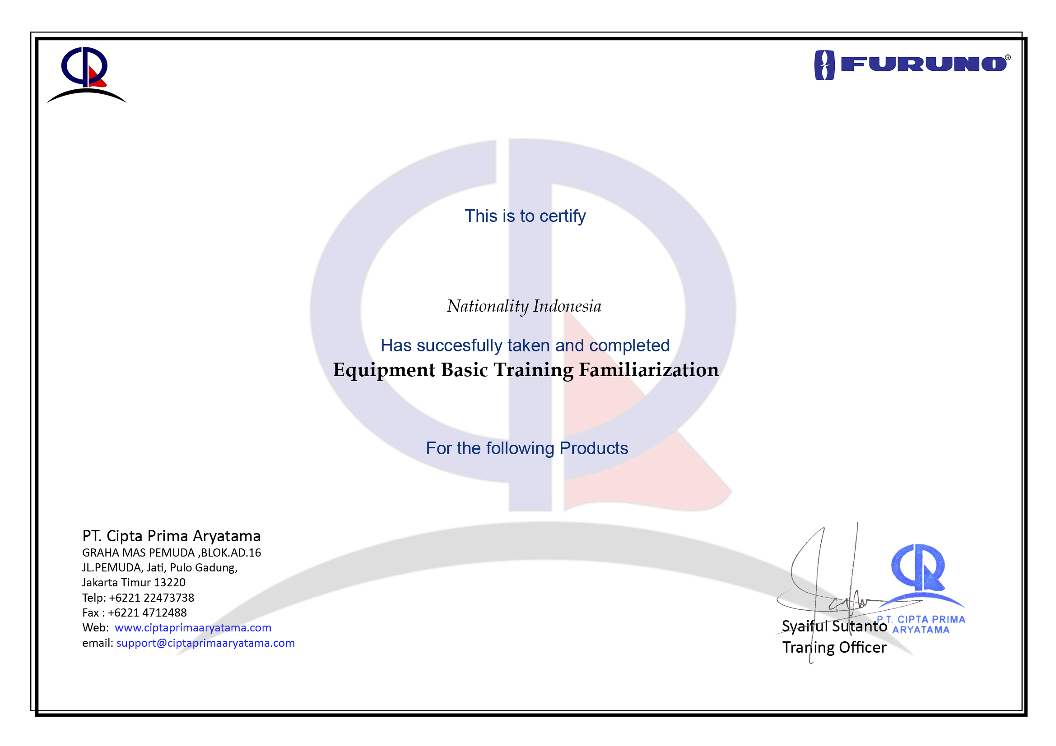

**{{ nama }}**

{{ TTL }}

**{{ ship }}**

**{{ dura }}**

**{{ ecdis }}**

**{{ ref }}**

{{ TTT }}

**Term & Condition :**

